外语学部第二期“半月谈”
聚焦心理健康：以榜样之力照亮青春成长路
为引导学生关注心理健康、在交流中汲取成长力量，外语学部本学期第二期“半月谈”活动于10月30日中午在教学楼南2012顺利开展。本次活动以“大学生心理健康与阳光成长”为主题，吸引了来自各班级的学生代表参与，通过轮流发言的形式，分享榜样故事，探讨情绪调适与积极成长的路径。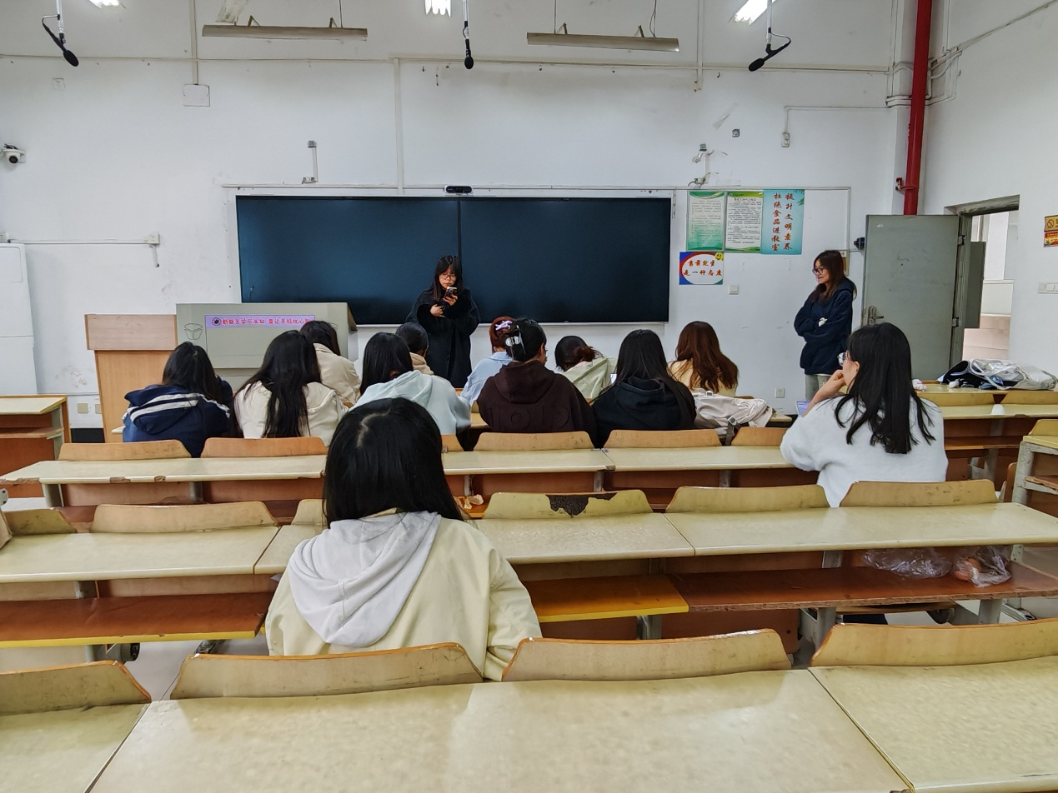
活动中，学生代表们围绕“榜样的力量与社会影响”展开分享：23级英语1班杨欣欣以“中国青年五四奖章”获得者张超凡为榜样，讲述其以坚韧打破命运桎梏、投身公益的故事，提出“榜样是困境中积极调适的同行者”，呼吁以合理规划、包容沟通化解学业焦虑与人际困惑；23级英语一班李楠以“身边的学姐”为榜样案例，讲述其将期末焦虑转化为“整理复习框架”“组织睡前解压打卡”的行动，诠释了“榜样力量藏在焦虑化行动、温暖解困境的细节里”；23级英语一班谭平则指出，青年榜样以“自律消解焦虑、乐观感染他人”的方式，传递了“接纳情绪是成长勇气”的理念，强调榜样力量如星火，既照亮个人成长，也凝聚社会正能量。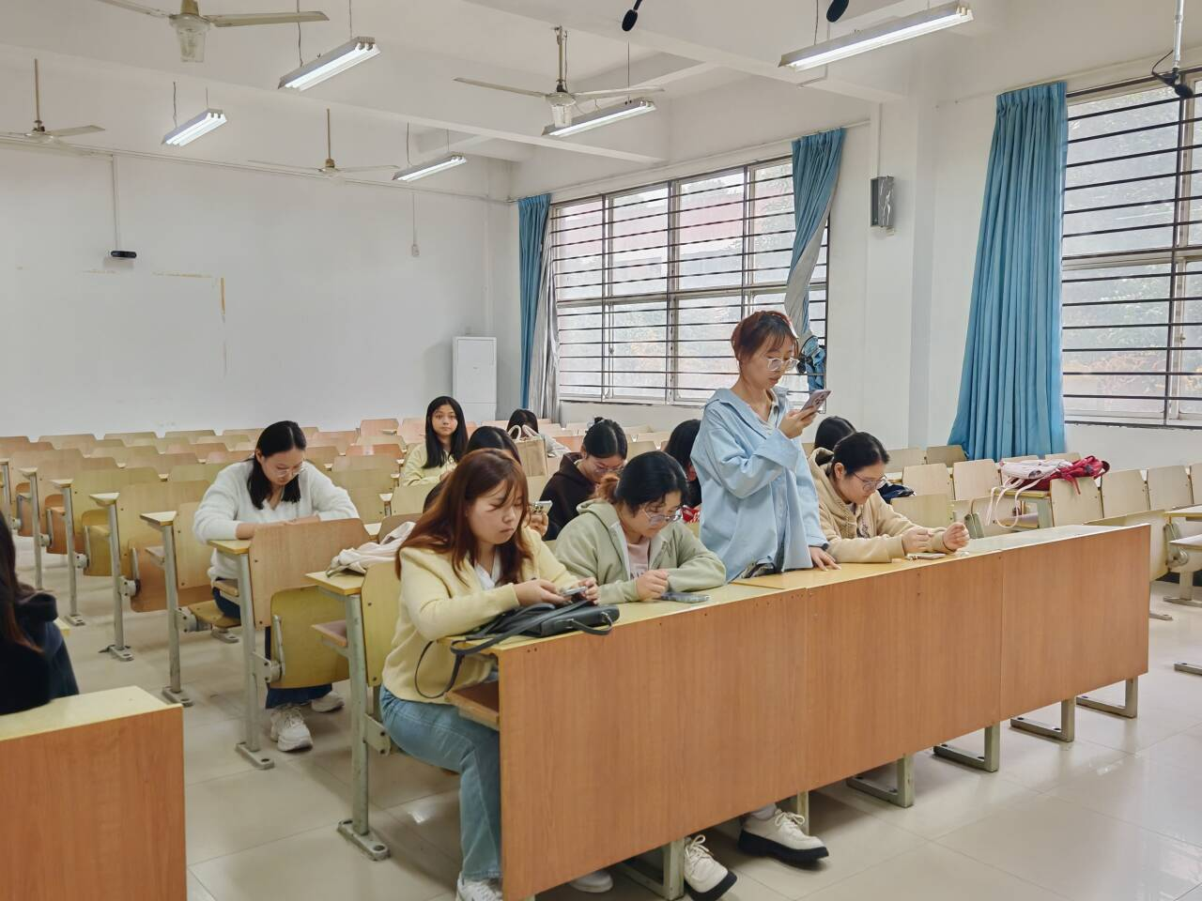
这些来自同龄人的分享，让“心理健康与阳光成长”的主题更具代入感，也让参与者真切感受到：与情绪和解的方法，就藏在向身边榜样学习、把困惑化为行动的日常里。
从青年典型到身边同学，从成长困境到调适方法，本次“半月谈”让学生在榜样故事中看见情绪的“正常”、学会与自我和解，更传递了“以微小积极改变温暖他人”的青春态度。外语学部将持续以“半月谈”为载体，搭建学生思想交流、心灵成长的平台，助力青年在阳光中成长为有温度、有力量的新时代青年。
撰稿者：舒雅琪
拍摄者：刘梦瑶

